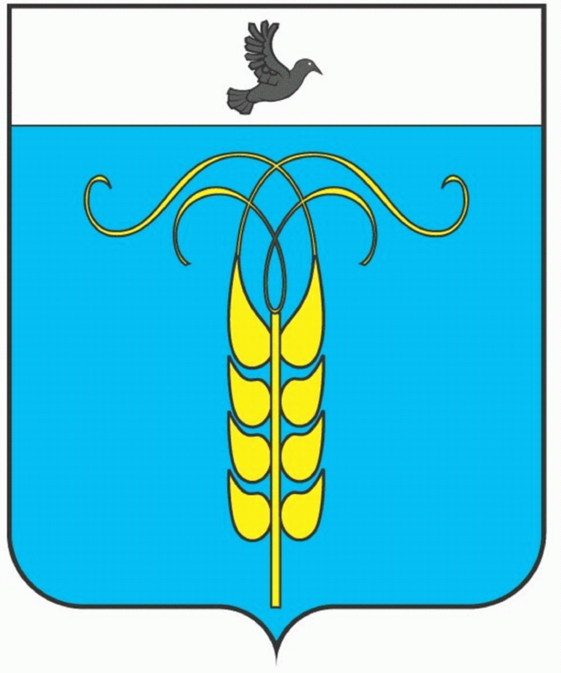

РАСПОРЯЖЕНИЕ

ПРЕДСЕДАТЕЛЯ СОВЕТА
ГРАЧЕВСКОГО МУНИЦИПАЛЬНОГО РАЙОНА
СТАВРОПОЛЬСКОГО КРАЯ

23 января 2020 года с. Грачевка № 5-р

О проведении голосования по проектам решений Совета Грачевского муниципального района Ставропольского края путем проведения опроса депутатов без созыва заседания

В соответствии со статьей 65 Регламента работы Совета Грачевского муниципального района Ставропольского края,
1. Провести голосование по проектам решений Совета Грачевского муниципального района Ставропольского края:

- «О внесении изменений в Порядок принятия решений о создании, реорганизации и ликвидации муниципальных унитарных предприятий Грачевского муниципального района Ставропольского края, утвержденный решением Совета Грачевского муниципального района Ставропольского края 05 июля 2011года №255-II»;

- «Об утверждении Положения о порядке установления тарифов на услуги муниципальных предприятий и учреждений, выполнение работ, подлежащих регулированию органами местного самоуправления Грачевского муниципального района Ставропольского края».

2. Назначить проведение опроса депутатов по проекту решения Совета Грачевского муниципального района на 23 января 2020 года.

3. Подтвердить утвержденные проекты решений на ближайшем заседании Совета Грачевского муниципального района Ставропольского края 18 февраля 2020 года.

4. Настоящее распоряжение вступает в силу со дня его подписания.

Председатель Совета Грачевского
муниципального района
Ставропольского края Ф.В. Колотий

